12.30 – 13.00 Видеоролик участника муниципального этапа  республиканского открытого фестиваля-конкурса  «Парад солистов» в номинации «Вокал»,  кружок «Домисолька» (художественно-  эстетическое направление)  И.Н. Ключко, учитель начальных классов,  специалист высшей категории  Видеоролик участника муниципального этапа  республиканского открытого фестиваля-конкурса  «Парад солистов» в номинации «В ритме танца»  (художественно-эстетическое направление)  Л.И. Катаева, педагог дополнительного  образования, специалист первой категории  13. 00 – 13.30 Анализ и итоги работы художественно-  эстетического отдела и технологии за 2020/2021 уч. г.  Российцева Н.М., методист МБОУ ДО «ЦДЮТ»  13.30 – 13.45 Круглый стол. Обсуждение.  Подведение итогов РМО  Российцева Н.М., методист МБОУ ДО «ЦДЮТ», участники РМО  13.45 – 14.00 Индивидуальные консультации.  Разъезд участников  Российцева Н.М., методист МБОУ ДО «ЦДЮТ» | МУНИЦИПАЛЬНОЕ БЮДЖЕТНОЕ ОБРАЗОВАТЕЛЬНОЕ УЧРЕЖДЕНИЕ ДОПОЛНИТЕЛЬНОГО ОБРАЗОВАНИЯ  «ЦЕНТР ДЕТСКОГО И ЮНОШЕСКОГО ТВОРЧЕСТВА»  РМО  учителей художественно-эстетического цикла и технологии  Тема семинара: «Развитие творческих способностей учащихся в процессе изучения предметов художественно-эстетического цикла и технологии»  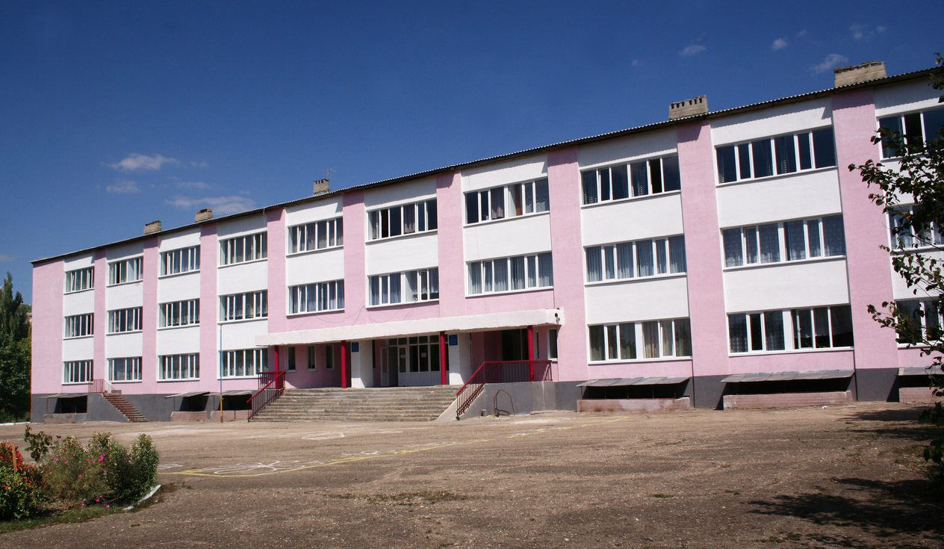  Дата проведения: 20.04.2021 г.  Место проведения:  Муниципальное бюджетное общеобразовательное учреждение «Партизанская школа имени Героя Советского Союза Богданова Александра Петровича» Симферопольского района Республики Крым  с. Партизанское, 2021 г.

Цель семинара: изучить опыт применения инновационных технологий в процессе изучения предметов художественно-эстетического цикла.  Задачи семинара:  - познакомить участников семинара с технологией проведения уроков музыки с применением музыкальных инструментов;  - расширить понятие о приемах и методах работы с учащимися по развитию творческих способностей в процессе изучения предметов художественно-эстетического цикла;  - создание условий для профессионального самосовершенствования и рефлексии педагогов;  - стимулирование познавательного интереса и креативности педагогов.  Участники семинара:  Российцева Надежда Михайловна, методист МБОУ ДО «ЦДЮТ»  Квития Оксана Николаевна, заместитель директора по воспитательной работе, специалист высшей категории  Погребова Анна Владимировна, руководитель МО художественно-эстетического цикла  Ключко Ирина Николаевна, учитель начальных классов, руководитель МО классных руководителей, специалист высшей категории  Абибуллаева Гульнара Селимовна, учитель музыки, специалист первой категории  Мишакова Ирина Александровна, учитель начальных классов, мировой художественной культуры, специалист первой категории  Куртсеитова Эльвира Серверовна, учитель технологии | План проведения семинара  10.00-10.10 Открытие семинара.  Н.М. Российцева, методист МБОУ ДО «ЦДЮТ»  10.10 – 10.30 Визитка школы.  Квития О.Н., заместитель директора  по воспитательной работе  МБОУ «Партизанская школа им. А.П. Богданова»,  специалист высшей категории  10.30 – 11.00 Развитие творческих способностей на уроках  художественно-эстетического цикла и на  занятиях по внеурочной деятельности  Погребова А.В., руководитель МО  художественно-эстетического цикла  Игра на детских музыкальных инструментах в  условиях урока музыки  Абибуллаева Г.С., учитель музыки,  специалист первой категории  11.00 – 11.35 Урок технологии по теме: Пано в технике  «Кинусайга»  Куртсеитова Э. С., учитель технологии  Творческая мастерская на уроках предметов  художественно - эстетического цикла и во время  внеурочной деятельности  Учителя художественно-эстетического цикла  11.35 - 12.10 Обмен опытом: «Развитие творческих  способностей учащихся средствами искусства» Ключко И.Н., учитель начальных классов,  руководитель МО классных руководителей,  специалист высшей категории.  12.10 – 12.30 В мире творчества  Мишакова И.А., учитель начальных классов,  мировой художественной культуры,  специалист первой категории.

